设计示意图：
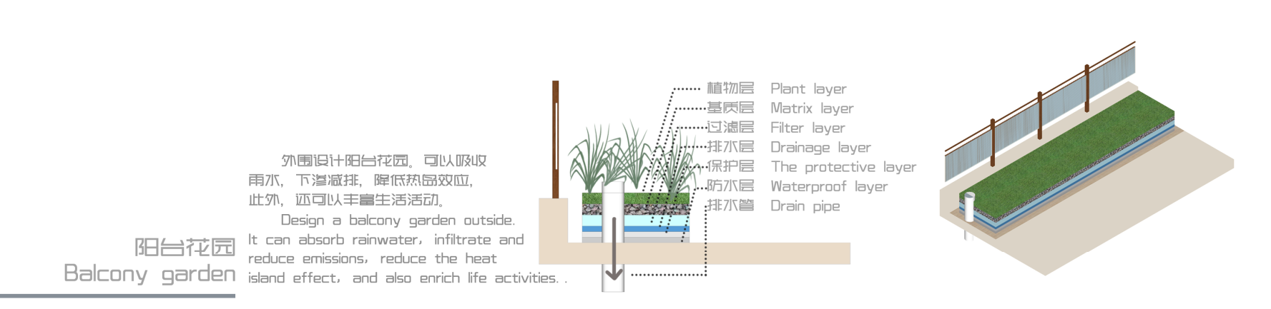
种植顶板放水构造：
从上到下：种植及植被层、基质层、无纺布过滤层、排水层、保护层、1.2厚耐根穿刺高分子复合放水卷材一道、1.5mm厚进口交叉层压膜自粘放水卷材一道、排水层、20厚1:2.5水泥砂浆找平层、自防水钢筋混凝土顶板。
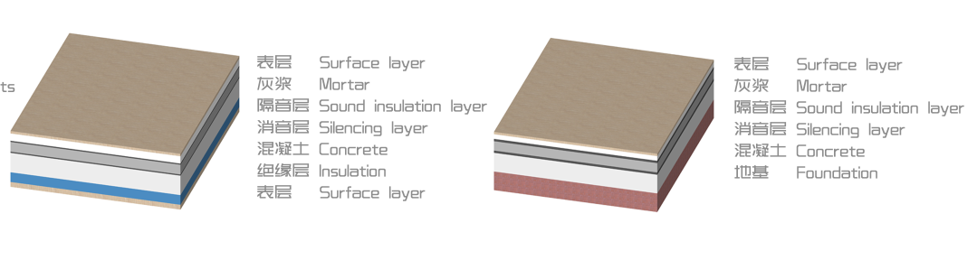
屋面放水构造：
从上到下：40厚C20细石混凝土保护层、保温层、1.5mm厚进口交叉层压膜自粘防水卷材一道、1.5mm厚进口交叉层压膜自粘防水卷材一道、20厚1：2.5水泥砂浆找平层、找坡(2%坡度)、钢筋混凝土屋面板。

卫生间放水构造：
卫生间楼面从上到下：30厚1：3干硬性水泥砂浆、1.5mm厚双组分高分子复合防水涂料一道、1：3水泥砂浆抹平、水泥砂浆一道(内掺建筑胶)、；5.钢筋混凝土楼板。

防潮设计：高湿房间表面采用防水层、SWA的高吸水性的树脂。

